homework.html을 homework_css.html로 복사하여 스타일을 적용해 봅니다. 다음 화면과 참고합니다.

**- <header> 태그 영역의 배경색은 그라디에이션한다.**

**- 제목은 그림자 효과를 준다.**

**- 각 링크에 마우스가 올라가면 텍스트가 굵어지게 한다.**

(요구사항을 만족하게 구현하되 칼라는 원하는 대로 합니다. 기능을 더 추가해도 됩니다.)

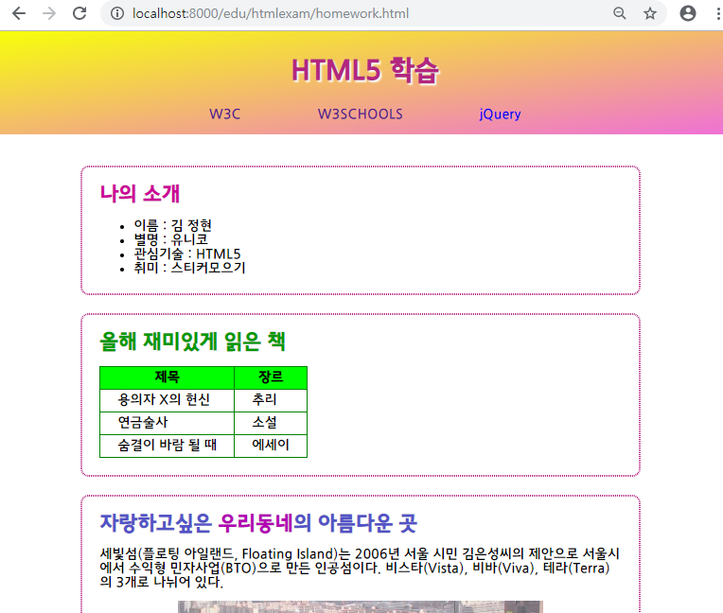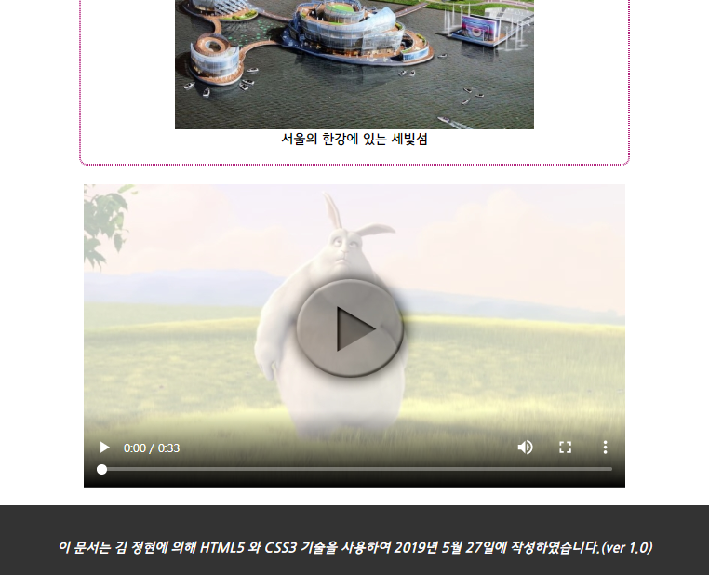

**- 사진과 사진 제목은 가운데 정렬한다.**

**- 사진 위에 마우스가 올라가면 0.5 정도**

**투명하게 처리한다.**

**- 3개의 <article> 태그 영역은 라운드 박스 처리한다.**

**- 3개의 박스 모두 가운데 정렬한다.**